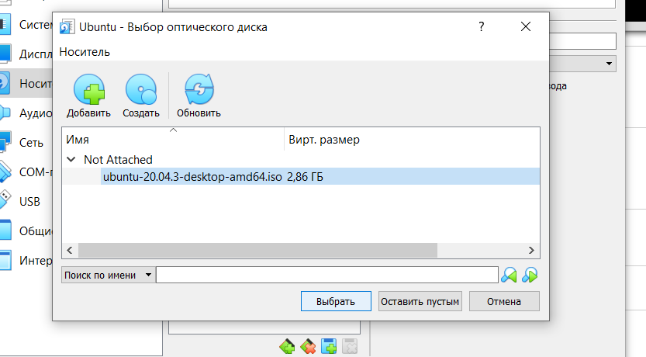

Рисунок 1 – Подключение образа с установщиком OS

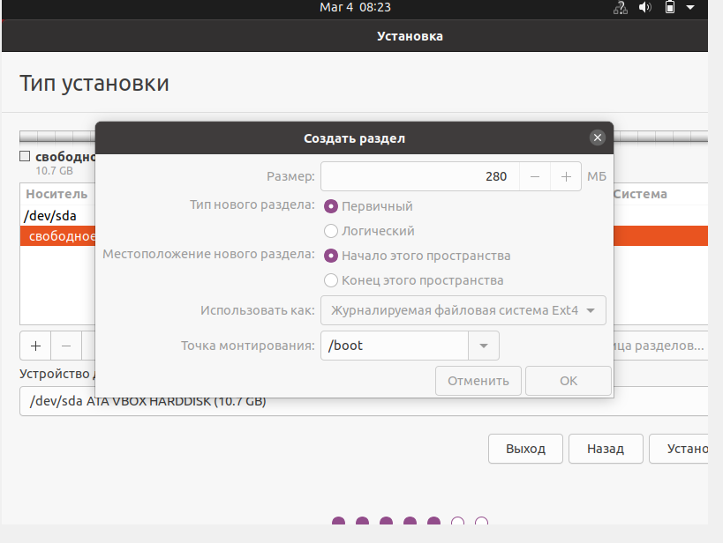

Рисунок 2 – Создание раздела /boot

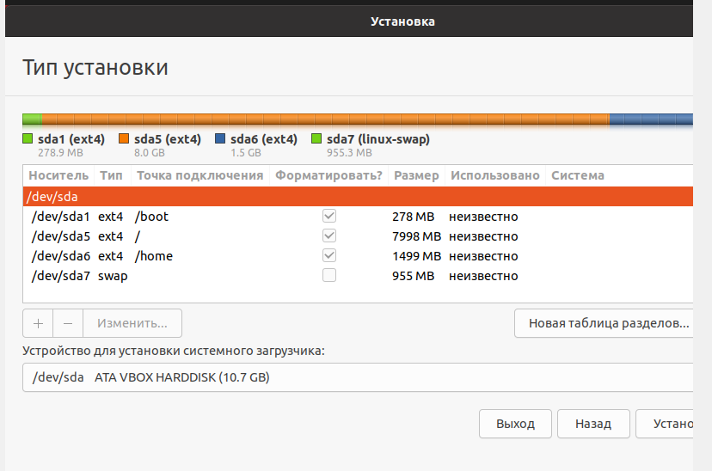

Рисунок 3 – Аналогичным образом создаем остальные разделы

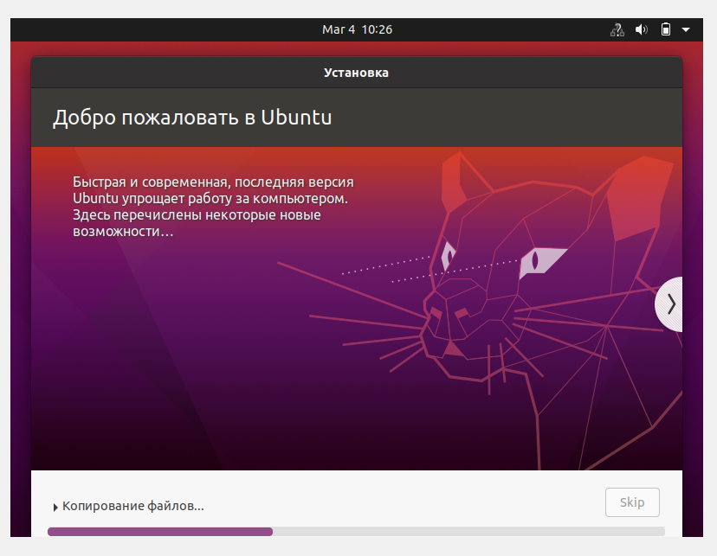

Рисунок 4 – Процесс установки

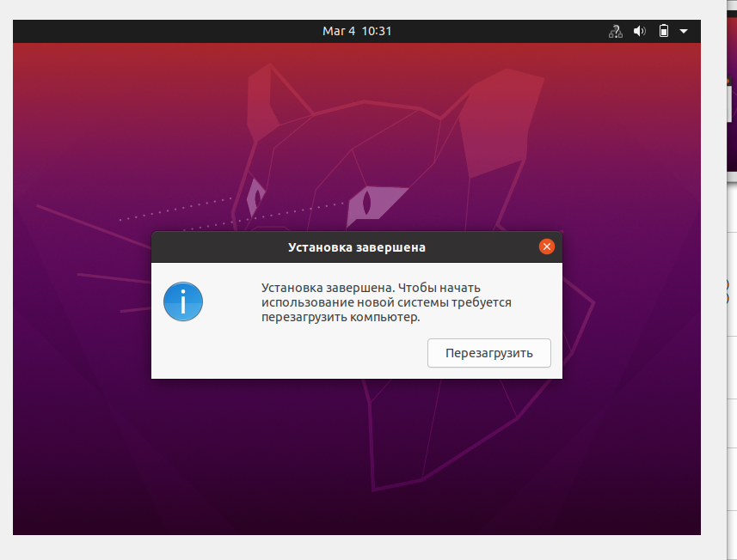

Рисунок 5 – Установка завершена

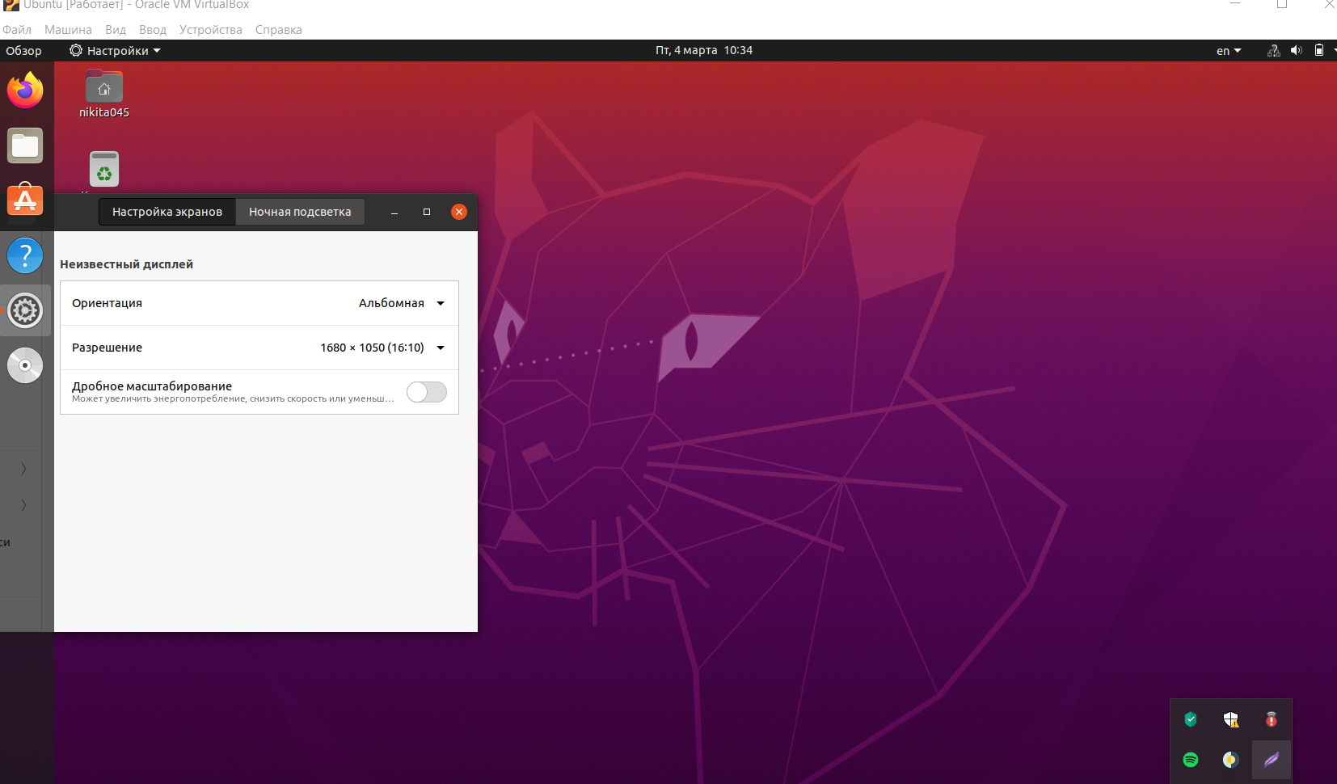

Рисунок 6 - Итог